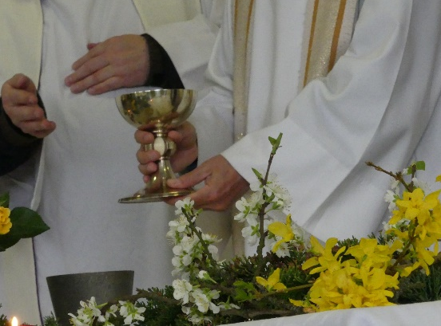
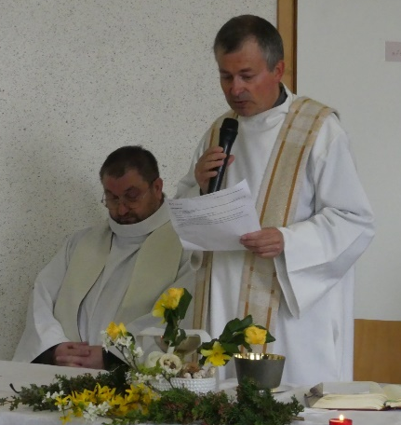
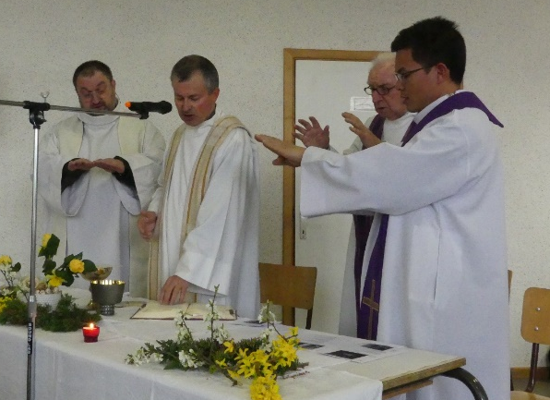

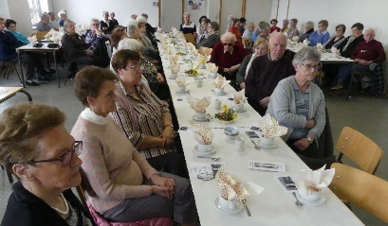
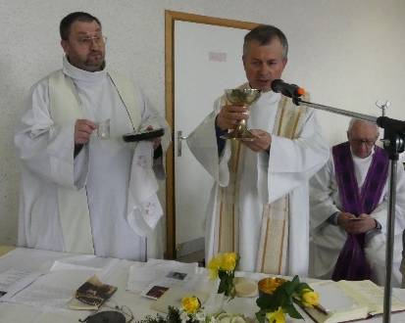
Pâques 2019 avec les aînés

Pâques nous arrive très tard cette année.
Aussi, nous avons plus que jamais raison
de devancer les fêtes pascales.
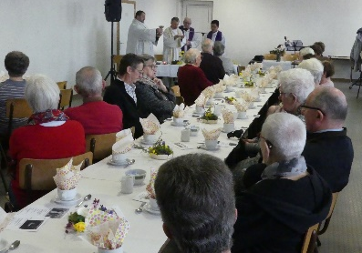
Avec les aînés du l’Unité Pastorale,
c’est devenu une tradition.
A Noël également,
nous prenons de l’avance
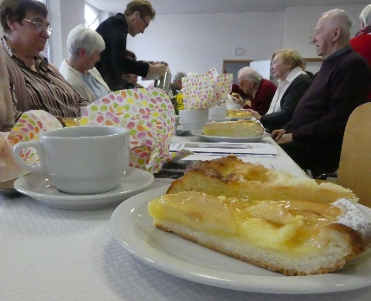
pour prier, chanter, nous réjouir.
Entouré de trois prêtres,
l’abbé Thierry préside
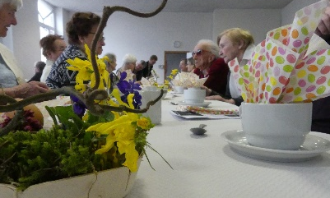
la célébration eucharistique.
Il commente l’évangile :
le chemin d’Emmaüs est toujours d’actualité.
C’est Pâques en toute eucharistie !
Jésus ressuscité revient. Christ est là !
« Reste avec nous, Seigneur ! » Lc 24,29 )
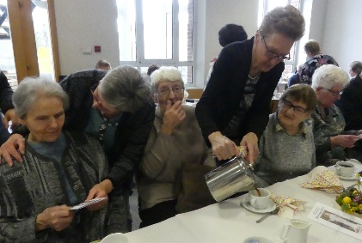
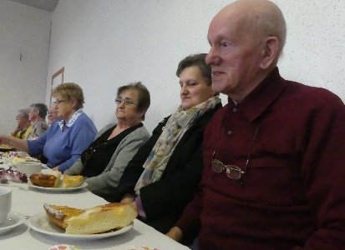
La tradition de la tarte et de la tasse de café,
elle est maintenue également.
Merci aux personnes dévouées
qui ont préparé ce prélude joyeux
aux fêtes pascales !
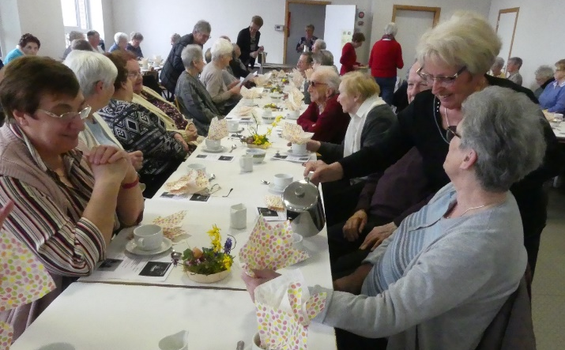
frère Robert

